**Schémas pouvant être utilisés et complétés dans votre compte-rendu numérique**

**Document 2 - L’absorption racinaire**

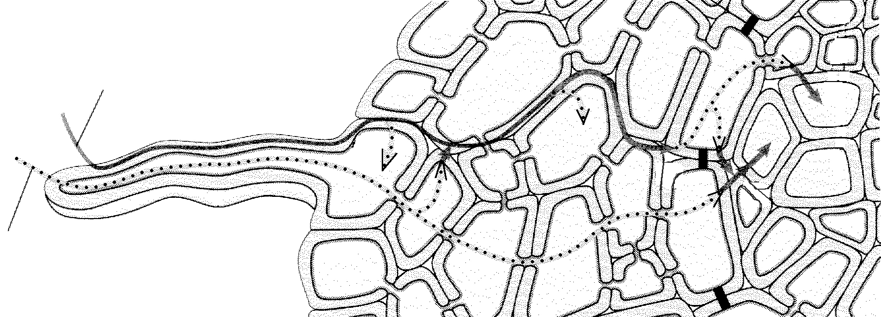

**Document 4 - Le rôle des stomates**

Degré d'ouverture des stomates et intensité photosynthétique chez Arbutus unedo (arbousier) pendant une journée ensoleillée. *D'après Stomata, Willmer et Fricker, éditions Chapman et Hall.*

6

9

12

15

18

21

0

20

40

60

80

100

heure (jour)

% ouverture

ouverture des stomates % de l’ouverture maximale

6

9

12

15

18

21

0

5

10

15

20

Intensité photosynthétique

I.P. (ng.CO2/cm2/s)

heure (jour)

**Document 5 - Coupe schématique de limbe foliaire**